Тел. +7(495)792-82-23
E-mail: 7928223@technadzor77.com

Технический отчет по обследованию объекта.

Заказчик ####################

Подрядчик ############

Исполнитель ООО «Технадзор 77»

Адрес проведения обследования ########################

Генеральный директор
ООО «Технадзор 77» Коржев Д.С.

Ответственный исполнитель проведения
строительной экспертизы
Инженеры ООО «Технадзор 77»
############
############

Г. Москва 2019 г.

Общие выводы по результатам обследования.

1. Качество выполненных строительных работ не соответствует требованиям технических регламентов, СП, ГОСТ и других нормативных документов по строительству, действующих на территории Российской Федерации.

2. Работы, выполненные подрядчиком ############ не соответствуют условиям и требованиям договора строительного подряда № 164 от «06» января 2019 г.

3. На основании проведенного обследования и выявленных критических и значительных дефектов при производстве ремонтно-строительных работ, работы по прокладке электротехнической разводки и штукатурным работам (исполнение подрядчиком договора подряда № 164 от «06» января 2019 г.) не закончены и не выполнены.

1. Вводная часть.

Объект строительного обследования: Выполненные подрядчиком работы по штукатурке стен и прокладке электротехнических разводок.

Адрес проведения обследования: ########################

Документы, представленные для исследования:
1. Договор подряда № 164 от «06» января 2019 г.
2. Расчет стоимости выполненных работ от подрядчика (копия не подписана Заказчиком и Подрядчиком)
3. Материалы фотофиксации (по результатам проведения обследования).

Дата проведения обследования: Обследование проводилось 16.02.2019. с 10-00 до 14-00.

Характеристика обследуемого объекта:
1. Общая площадь квартиры составляет 45,6 м2 (перегородки, ограждающие конструкции шахты не выполнены),
2. Площадь балкона 2,38 м2,
3. Высота потолка 2,66 м (в частоте между плитами перекрытия), 4. Стяжка пола не выполнена.
5. Монтаж кабельной продукции с подводкой к розеточным блокам выполнен в гофре по верхней и нижней плитам перекрытия. Кабель применен ВВГнг LS.
6. Штукатурка стен выполнена смесью на гипсовой основе в один слой по маякам без штукатурной сетки. Толщина слоя 10-12 мм. Путем выборочного вскрытия участка штукатурки установлено, что основание предварительно обработано бетон-контактом.

Цель обследования.
1. Проверка качества выполненных строительно-монтажных работ (проверка технического состояния объекта) на соответствие требованиям технических регламентов, СП, ГОСТ и других нормативных документов по строительству, действующих на территории Российской Федерации.
2. Определение соответствия (несоответствия) выполненных подрядчиком работ по штукатурке стен и устройству электротехнических разводок условиям договора подряда № 164 от «06» января 2019 г.

В соответствии с «Классификатором» основных видов дефектов в строительстве и промышленности строительных материалов (Утвержден Главной инспекцией Госархстройнадзора России 17 ноября 1993 г.)» устанавливает основные понятия, термины и определения, в рамках установленных границ понятий:
Критический дефект (при выполнении (СМР)
Дефект, при наличии которого здание, сооружение его часть или конструктивный элемент функционально непригодны дальнейшее ведение работ по условиям прочности и устойчивости небезопасно либо может повлечь снижение указанных характеристик в процессе эксплуатации.
Критический дефект (при производстве конструкций и изделий) Дефект при наличии которого изделие конструкция функционально непригодны и его использование по назначению может повлечь потерю или снижение прочности, устойчивости, надежности здания, сооружения его части или конструктивного элемента. Критический дефект подлежит безусловному устранению до начала последующих работ или с приостановкой начатых работ.
Значительный дефект
Дефект, при наличии которого существенно ухудшаются эксплуатационные характеристики строительной продукции, и ее долговечность. Дефект подлежит устранению до скрытия его последующими работами.
При этом дефектом является каждое единичное отступление от проектных решений или неисполнение требований норм.

Скрытый дефект
Дефект, для выявления которого в нормативной документации, обязательной для данного вида контроля, не предусмотрены соответствующие правила, методы и средства.

Устранимый дефект
Дефект, устранение которого технически возможно и экономически целесообразно.

Неустранимый дефект
Дефект, устранение которого технически невозможно или экономически нецелесообразно.
("ГОСТ 15467-79 Управление качеством продукции. Основные понятия. Термины и определения (с Изменением N 1)" от 26.01.1979.

2. Диагностическое обследование.

Экспертом было произведено визуальное и визуально-инструментальное обследование, объекта в соответствии с требованиями СП 13-102-2003 «Правила обследования несущих строительных конструкций зданий и сооружений», требованиями ГОСТ 31937-2011 «Здания и сооружения. Правила обследования и мониторинга технического состояния».
Произведены замеры геометрических характеристик в соответствии с ГОСТ 26433.0-85 «Система обеспечения точности геометрических параметров в строительстве».
Обследование строительных конструкций зданий и сооружений проводилось в три связанных между собой этапа:
подготовка к проведению обследования;
предварительное (визуальное) обследование;
детальное (инструментальное) обследование.
В соответствии с требованиями СП 13-102-2003 п. 6.1 подготовка к проведению обследований предусматривает ознакомление с объектом обследования, проектной и исполнительной документацией на конструкции и строительство сооружения, с документацией по эксплуатации и имевшим место ремонтам и реконструкции, с результатами предыдущих обследований.
Экспертами произведен внешний осмотр объекта с выборочным фиксированием на цифровую камеру, что соответствует требованиям СП 13-102-2003 п. 7.2
Основой предварительного обследования являлся осмотр объекта с применением измерительных инструментов и приборов.

Визуальное и инструментальное обследование. (Карта выявленных дефектов указана в приложении 1.)

При обследовании объекта выявлены следующие дефекты, допущенные при оформлении исполнительной документации и строительстве:

2.1. Проектная, исполнительная и отчетная документация не предоставлена, а именно:

2.1.1. Паспорта, сертификаты и декларации соответствия на применяемые материалы

2.1.2. Акты освидетельствования скрытых работ.

2.1.3. Линейные схемы электротехнических разводок, согласованные с заказчиком, исполнительные схемы, приложенные к актам освидетельствования скрытых работ.

2.2. Инженерные разводки, оборудование.

2.2.1. Кабельная продукция уложена по полу и вплотную пересекает уложенную трассу теплоносителя к отопительным приборам.

2.2.2. Силовая проводка заведена в распределительный щит со слаботочной проводкой в одном канале.

2.2.3. Кабельная продукция без согласования и утверждения с заказчиком проложена по перекрытию в ПВХ и ПНД гофрированных трубах, не обладающих локализационной способностью.

Прочие замечания

2.2.4. Вентиляционные выводы 2шт (вытяжная вентиляция) на время строительно- монтажных работ не защищены (не закрыты) от попадания пыли и грязи.

2.3. Общестроительные и отделочные работы.

2.3.1. Выявлен оштукатуренный внутренний угол (на плане заказчика оси А/1) менее 90 градусов.

2.3.2. Оштукатуренные углы наружные на обеих сторонах (коридор прихожей) имеют волнообразные локальные отклонения по вертикали до 4-5 мм.

2.3.3. В штукатурке выявлен участок (250 мм/250 мм) в многочисленных трещинах с раскрытием до 0,7мм, участок расположен 100 мм от верхней плиты перекрытия и 1500 мм от угла (по плану заказчика Б/2).

2.3.4. В штукатурке стен не демонтированы штукатурные маяки.

2.3.5. Штукатурка стен мокрых зон выполнена материалами на гипсовой основе.

2.3.6. В потолочной плите перекрытия выявлены разрушения защитного слоя бетона, два участка (300/300мм).

2.3.7. Подрядчиком выполнено горизонтальное штробление (длиной 1000 мм) несущей монолитной стены со вскрытием защитного слоя бетона до армокаркаса. Дефект критический, устранимый.

2.3.8. Входная дверь смонтирована с отклонением по вертикали до 30 мм.

2.3.9. Монтажная пена между откосом и коробкой входной двери не полностью заполняет монтажный зазор.
2.3.10. Перемычка балконной двери (уголок металлический) подвержен коррозии, так как недостаточно обработан грунтовым составом.

2.3.11. Оконные блоки и стекла не защищены от попадания штукатурных смесей, соответственно выявлено 3 участка загрязнения штукатурным раствором оконных блоков.

3. Исследовательская часть.

3.1. Проектная, исполнительная и отчетная документация не предоставлена, а именно:

3.1.1. Паспорта, сертификаты и декларации соответствия на применяемые материалы, (Государственный комитет РФ по стандартизации и метрологии, письмо от 22 сентября 2000 года № ИК-110-19/3022). Значительный дефект.

3.1.2. Акты освидетельствования скрытых работ. (п.4.5., п.4.6. СП 71.13330.2017 «Изоляционные и отделочные покрытия»., РД 11-02-2006 «Требования к составу и порядку ведения исполнительной документации при строительстве, реконструкции, капитальном ремонте объектов капитального строительства и требования, предъявляемые к актам освидетельствования работ, конструкций, участков сетей инженерно-технического обеспечения.»., ч.11.1 ст.55 ГрК РФ,) Значительный дефект.

3.1.3. Исполнительные схемы, приложенные к актам освидетельствования скрытых работ. Отсутствует строительная документация, отражающая выполненные работы с реальными привязками (исполнительные схемы) которые, должны быть приложены к актам освидетельствования скрытых работ и необходимы для определения соответствия выполненных работ проектной документации и оценки качества строительства. Незначительный дефект, устранимый.

3.2. Инженерные разводки, оборудование.

3.2.1. Кабельная продукция уложена по полу и вплотную пересекает уложенную трассу теплоносителя к отопительным приборам. (ПУЭ п. 2.1.56.). Дефект значительный, устранимый.

Мнение эксперта:
В соответствии с СП 60.13330.2012 п.6.1.6., температура теплоносителя для систем внутреннего теплоснабжения в жилых и общественных зданиях может достигать 95 °С. Необходимо обеспечение мероприятий, при которых будет исключена возможность прогрева кабеля выше допустимых температур в соответствии с ГОСТ 31996-2012 табл.18.

3.2.2. Силовая проводка заведена в распределительный щит со слаботочной проводкой в одном канале. (ПУЭ п.2.1.16., п. 8.3. ВСН 60-89 „Устройства связи, сигнализации и диспетчеризации инженерного оборудования жилых и общественных зданий. Нормы проектирования”) Дефект значительный, устранимый.

3.2.3. Кабельная продукция без согласования и утверждения с заказчиком проложена по перекрытию в ПВХ и ПНД (горючая) гофрированных трубах, не обладающих локализационной способностью (п. 7.1.38. Глава 7.1 ПУЭ). Дефект критический, устранимый.

Прочие замечания

3.2.4. Вентиляционные выводы 2шт (вытяжная вентиляция) на время строительно- монтажных работ не защищены (не закрыты) от попадания пыли и грязи. (п. 7.1.17. СП 60.13330.2016. «Отопление, вентиляция и кондиционирование воздуха»). Дефект значительный, устранимый.

3.3. Общестроительные и отделочные работы.

3.3.1. Выявлен оштукатуренный внутренний угол (на плане заказчика оси А/1) менее 90 градусов. (Таблица 7.4 - Требования к оштукатуренным основаниям СП 71.13330.2017 «Изоляционные и отделочные покрытия»). Дефект значительный, устранимый.

3.3.2. Оштукатуренные углы наружные на обеих сторонах (коридор прихожей) имеют волнообразные локальные отклонения по вертикали до 4-5 мм. (табл.9. СП 71.13330.2011 «Изоляционные и отделочные покрытия», Ведомость контроля качества
Штукатурные работы (монолитная штукатурка)
Основание СНиП 3.04.01-87, табл. 9, 10., Таблица 7.4 - Требования к оштукатуренным основаниям СП 71.13330.2017 «Изоляционные и отделочные покрытия»). Дефект значительный, устранимый.

3.3.3. В штукатурке выявлен участок (250 мм/250 мм) в многочисленных трещинах с раскрытием до 0,7мм, участок расположен 100 мм от верхней плиты перекрытия и 1500 мм от угла (по плану заказчика Б/2). (Таблица 7.4 - Требования к оштукатуренным основаниям» СП 71.13330.2017 «Изоляционные и отделочные покрытия»). Дефект значительный, устранимый.

3.3.4. В штукатурке стен не демонтированы штукатурные маяки. (п. 7.2.11. СП 71.13330.2017 «Изоляционные и отделочные покрытия»). Дефект значительный, устранимый.

3.3.5. Штукатурка стен мокрых зон выполнена материалами на гипсовой основе. (Таблица 1. ТР 122-01 «Технические рекомендации
по технологии штукатурных работ внутри зданий»). Дефект значительный, неустранимый.

3.3.6. В потолочной плите перекрытия выявлены разрушения защитного слоя бетона, два участка (300/300мм). Требуется ремонт растрескавшегося защитного слоя плиты. Дефект устранимый.

3.3.7. Подрядчиком выполнено горизонтальное штробление (длиной 1000 мм) несущей монолитной стены со вскрытием защитного слоя бетона до армокаркаса. Дефект критический, устранимый.

Мнение эксперта.

Указанный дефект, допущенный подрядчиком, в значительной мере снижает несущую способность конструкции монолитной несущей стены.
При штроблении монолитных стен или перекрытий, в частности, существует реальная опасность разрушения поверхностного защитного слоя, призванного предупреждать коррозию арматуры, а также опасность нарушения целостности самой арматуры, обуславливающей несущую способность конструктивного элемента в целом.
Работы по штроблению несущих (монолитных) конструкций в домах, которые не подпадают под действие постановления № 508-ПП, должны быть согласованы на основании проекта, одобренного автором проекта данного дома (получено заключение). Автор проекта в подобном случае должен указать на то, что устройство борозд такого рода не повлияет на несущую способность. Согласование также должно быть получено от эксплуатирующей (управляющей) компании дома.
При планировании ремонта следует исходить из того, что по общему правилу запрещается штробить:
перекрытия;
несущие стены и иные элементы, обеспечивающие конструктивную прочность (особенно прокладывать в них горизонтальные борозды).

3.3.8. Входная дверь смонтирована с отклонением по вертикали до 30 мм. ( п.5.2.6. ГОСТ 31173-2016 «Блоки дверные стальные Технические условия».). Дефект значительный, устранимый.

3.3.9. Монтажная пена между откосом и коробкой входной двери не полностью заполняет монтажный зазор. (5.1.8. ГОСТ 31173-2016 «Блоки дверные стальные. Технические условия».). Дефект значительный, устранимый.

3.3.10. Перемычка балконной двери (уголок металлический) подвержен коррозии, так как недостаточно обработан грунтовым составом. (п.7.1.12 СП 71.13330.2017, п.3.7. СП 71.13330.2011 «Изоляционные и отделочные покрытия»). Дефект значительный, устранимый.

3.3.11. Оконные блоки и стекла не защищены от попадания штукатурных смесей, соответственно выявлено 3 участка загрязнения штукатурным раствором оконных блоков. Скрытый дефект, устранимый.

Выводы по результатам исследования.

Вышеперечисленные виды работ по п.п. 3.1.1-3.3.11., (строительные, специальные строительные, оформление исполнительной документации) выполнены с критическими и значительными дефектами, что впоследствии может привести к потере или снижению прочности и устойчивости, надежности конструктивных элементов, а так же возможно существенное ухудшение эксплуатационных характеристик строительной продукции и ее долговечность.
При исследовании было установлено несоответствие качества выполненных строительных работ требованиям технических регламентов, СП, ГОСТ и других нормативных документов по строительству, действующих на территории Российской Федерации.

Приложение 1.
Дефектная карта

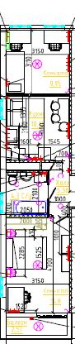
Места выявленных дефектов штукатурки
3
1
1
2
1. Оштукатуренные углы наружные на обеих сторонах (коридор прихожей) имеют волнообразные локальные отклонения по вертикали до 4-5 мм.

2. В штукатурке выявлен участок (250 мм/250 мм) в многочисленных трещинах с раскрытием до 0,7мм.

3. Выявлен оштукатуренный внутренний угол менее 90 градусов

Примечание

Приложение 2.
Материалы выборочной фотофиксации.

В потолочной плите перекрытия выявлены разрушения защитного слоя бетона, два участка (300/300мм)
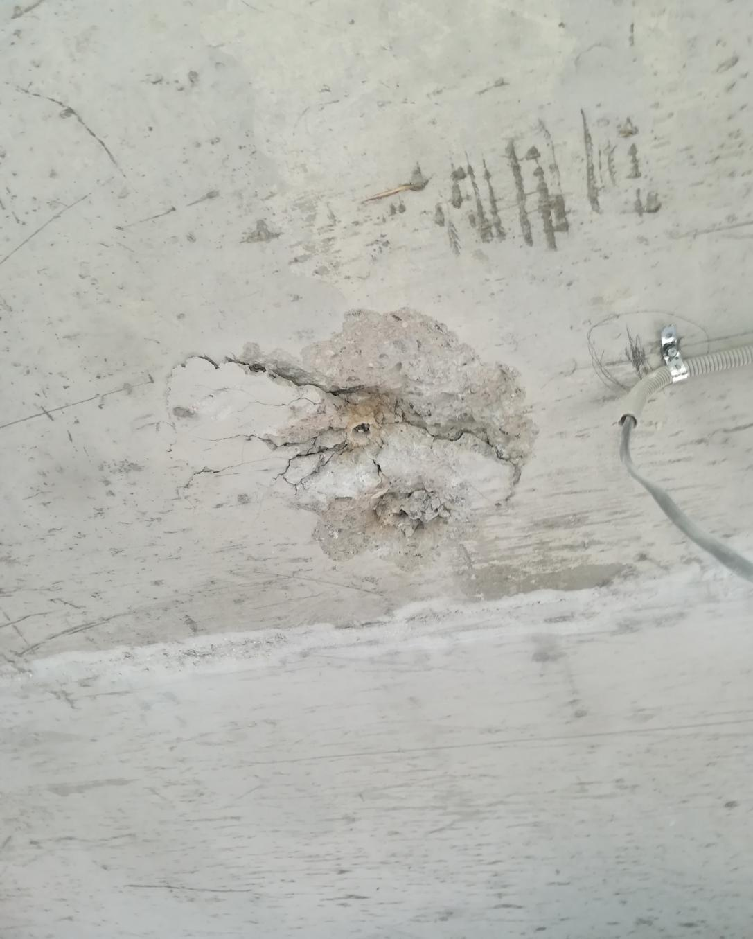

Электротехнические разводки проложены в горючей гофре ПНД по потолку.

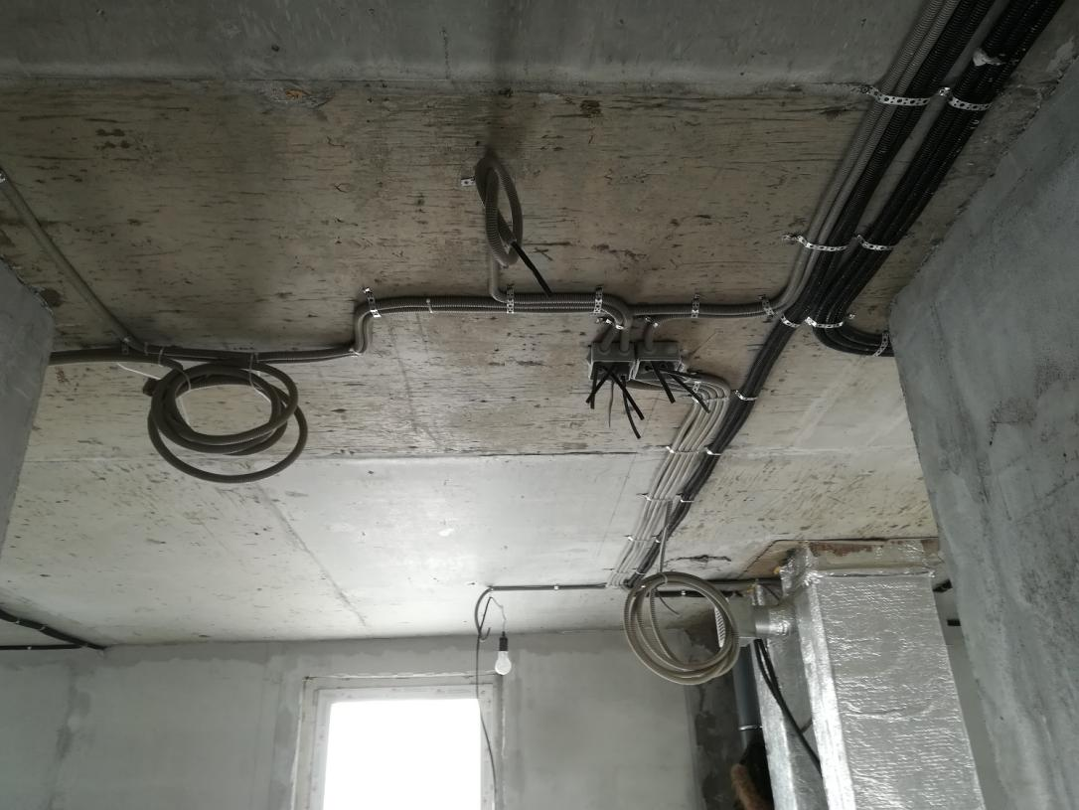

Электротехнические разводки проложены в горючей гофре ПНД по потолку.
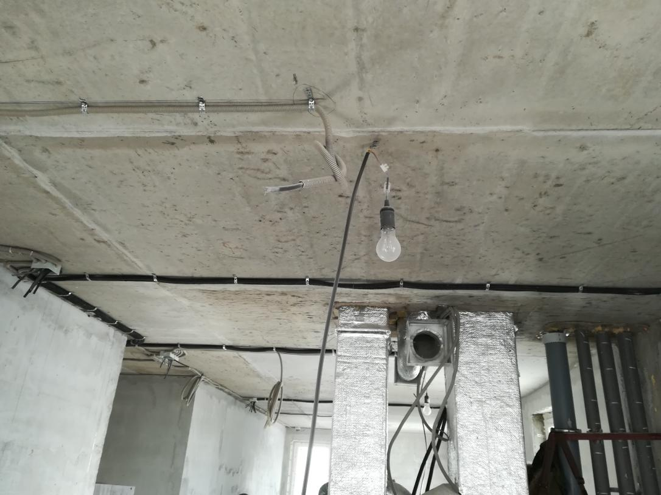

Входная дверь смонтирована с отклонением по вертикали до 30 мм (расстояние от коробки до откоса по низу)
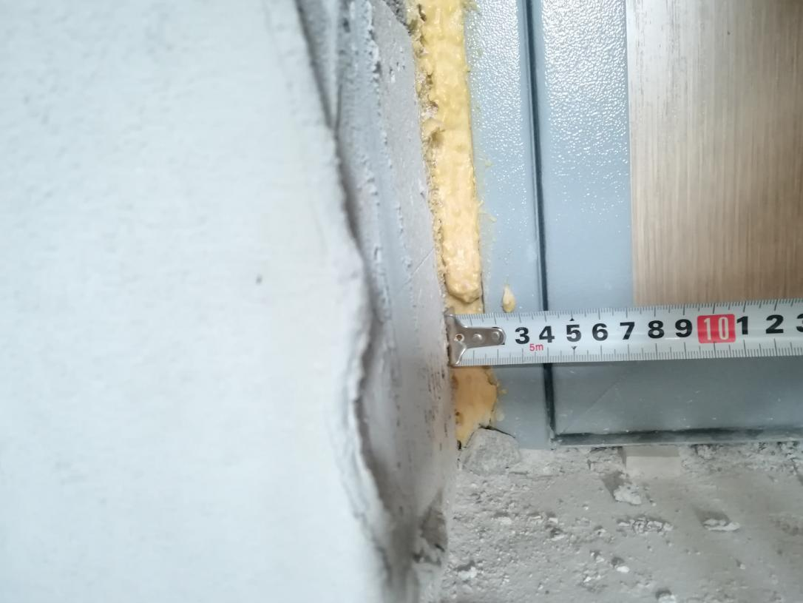

Входная дверь смонтирована с отклонением по вертикали до 30 мм (расстояние от коробки до откоса по верху)

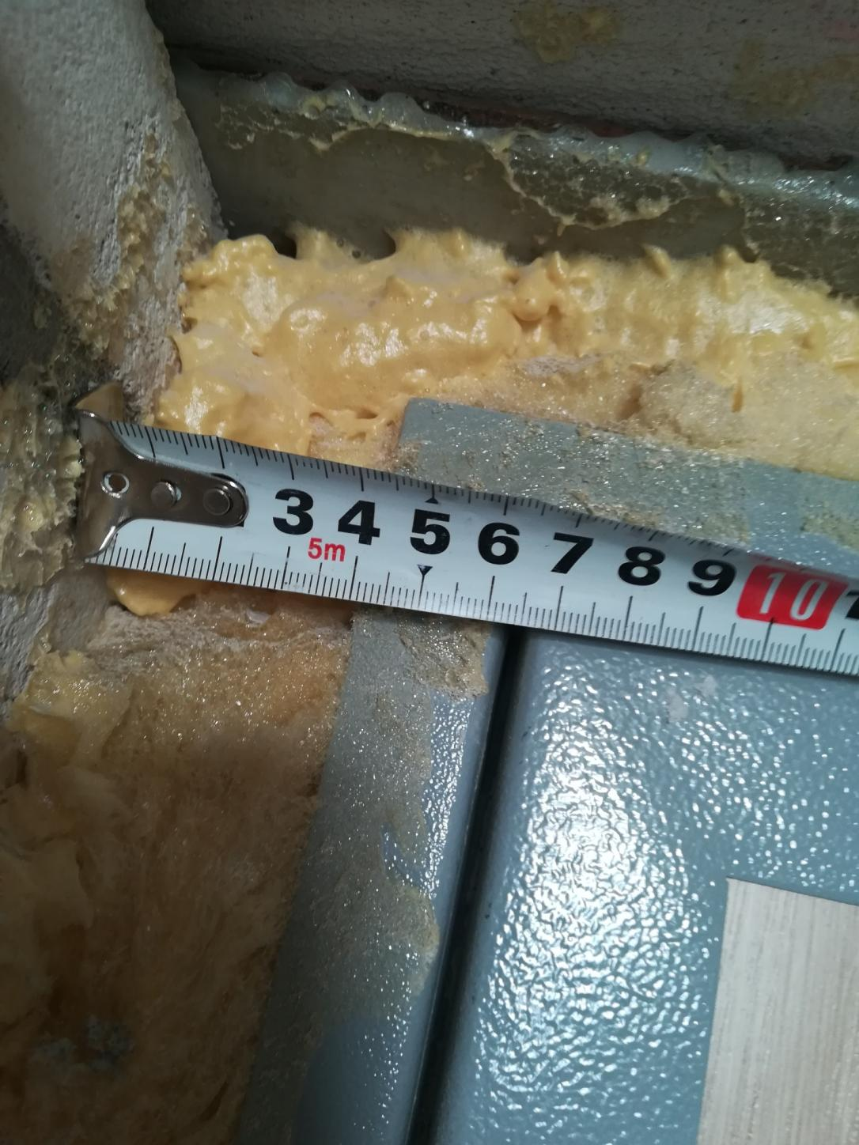

Входная дверь смонтирована с отклонением по вертикали до 30 мм

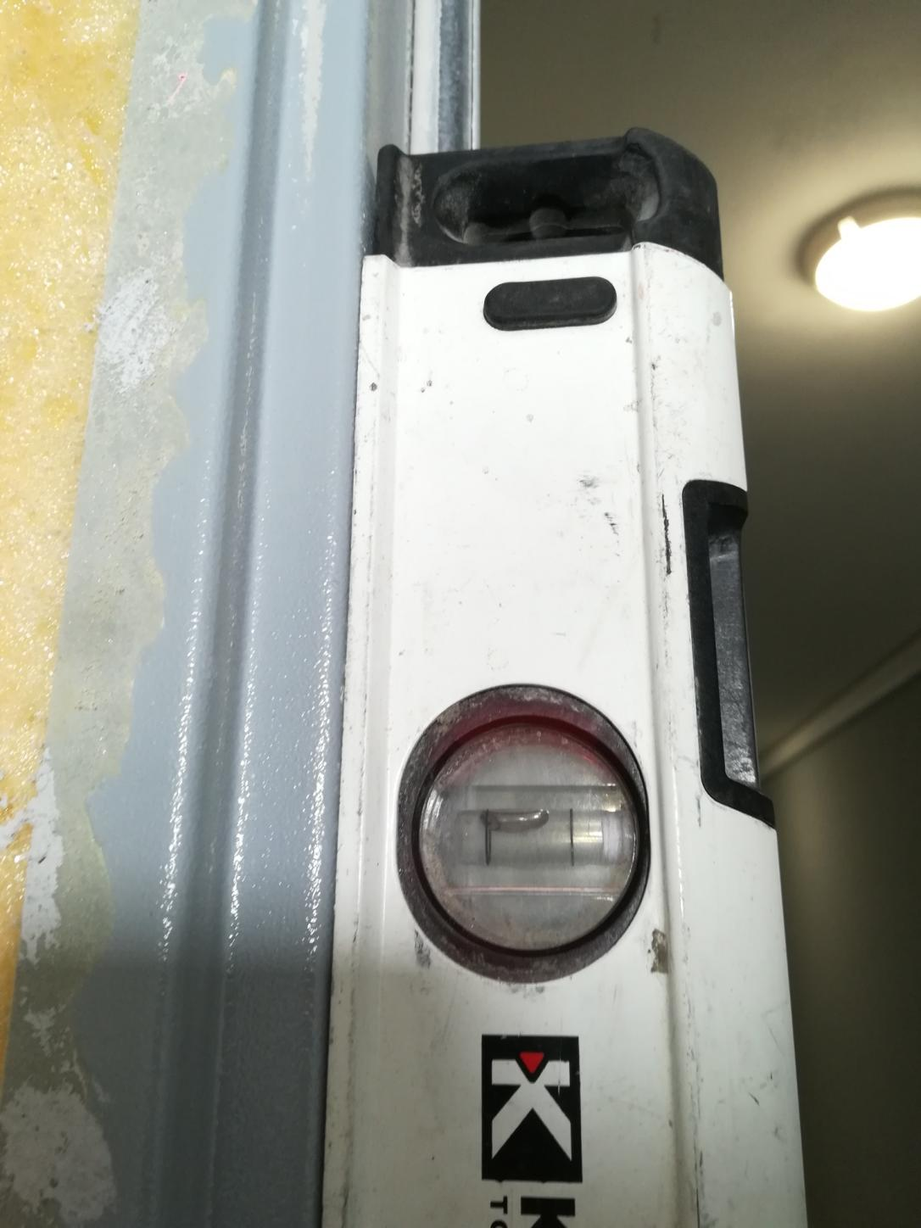

Оштукатуренные углы наружные на обеих сторонах (коридор прихожей) имеют волнообразные локальные отклонения по вертикали до 4-5 мм
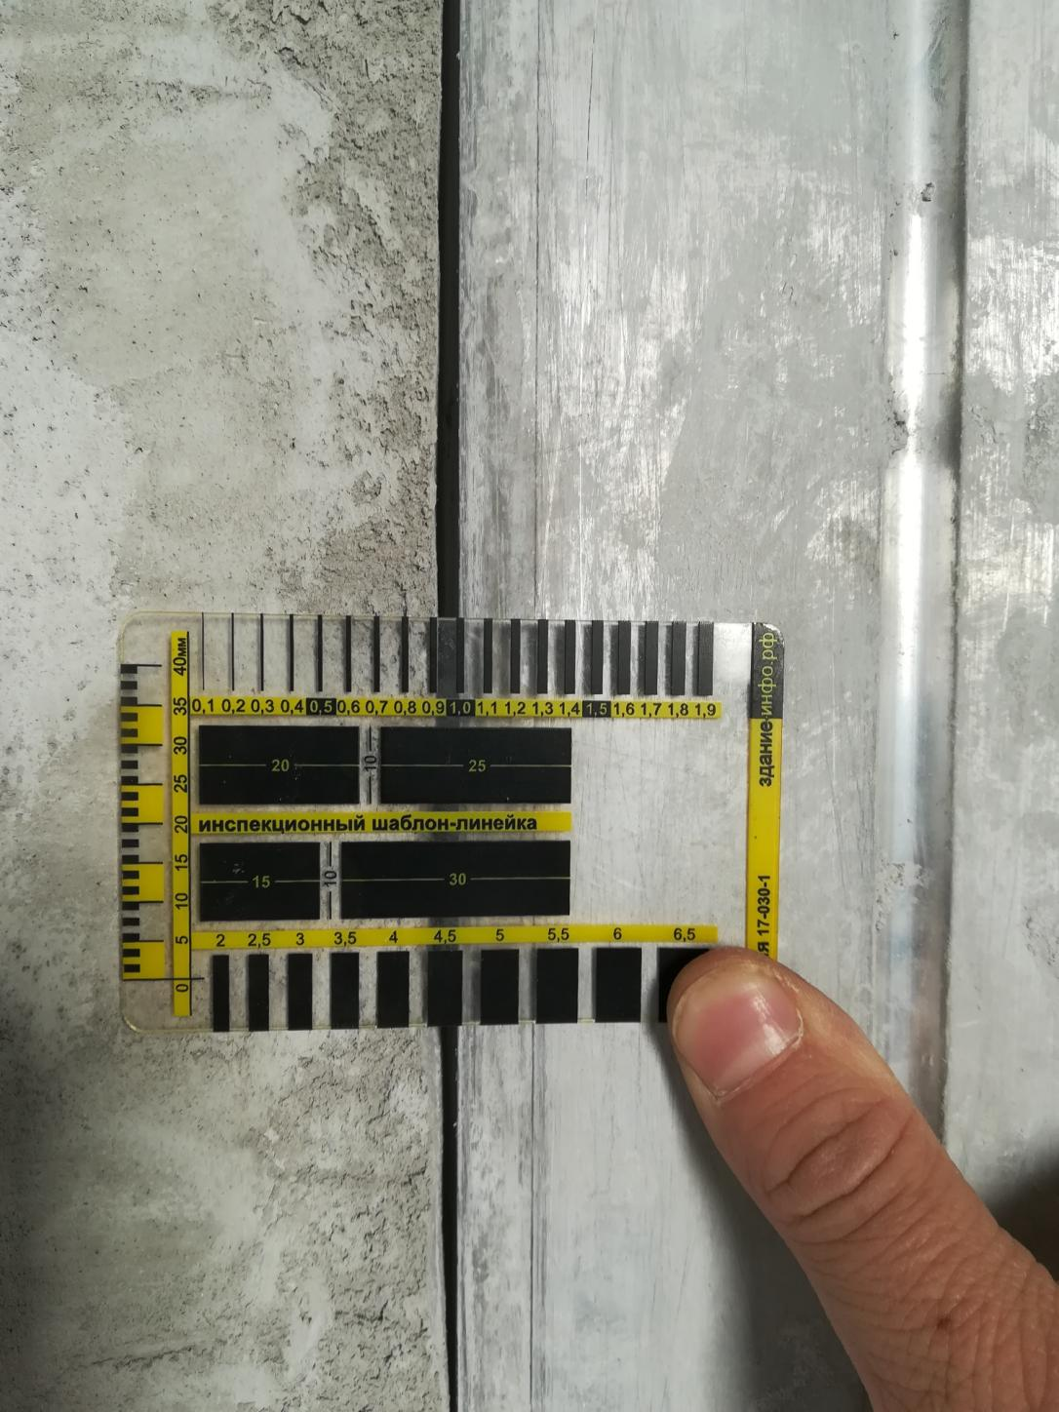

Кабельная продукция уложена по полу и вплотную пересекает уложенную трассу теплоносителя к отопительным приборам

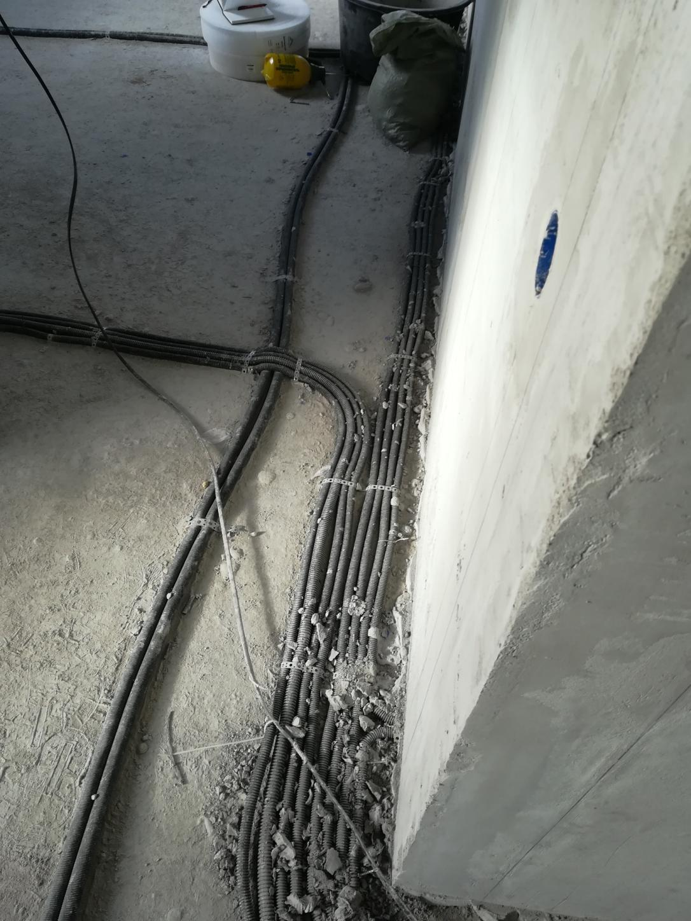

Оштукатуренный внутренний угол менее 90 градусов
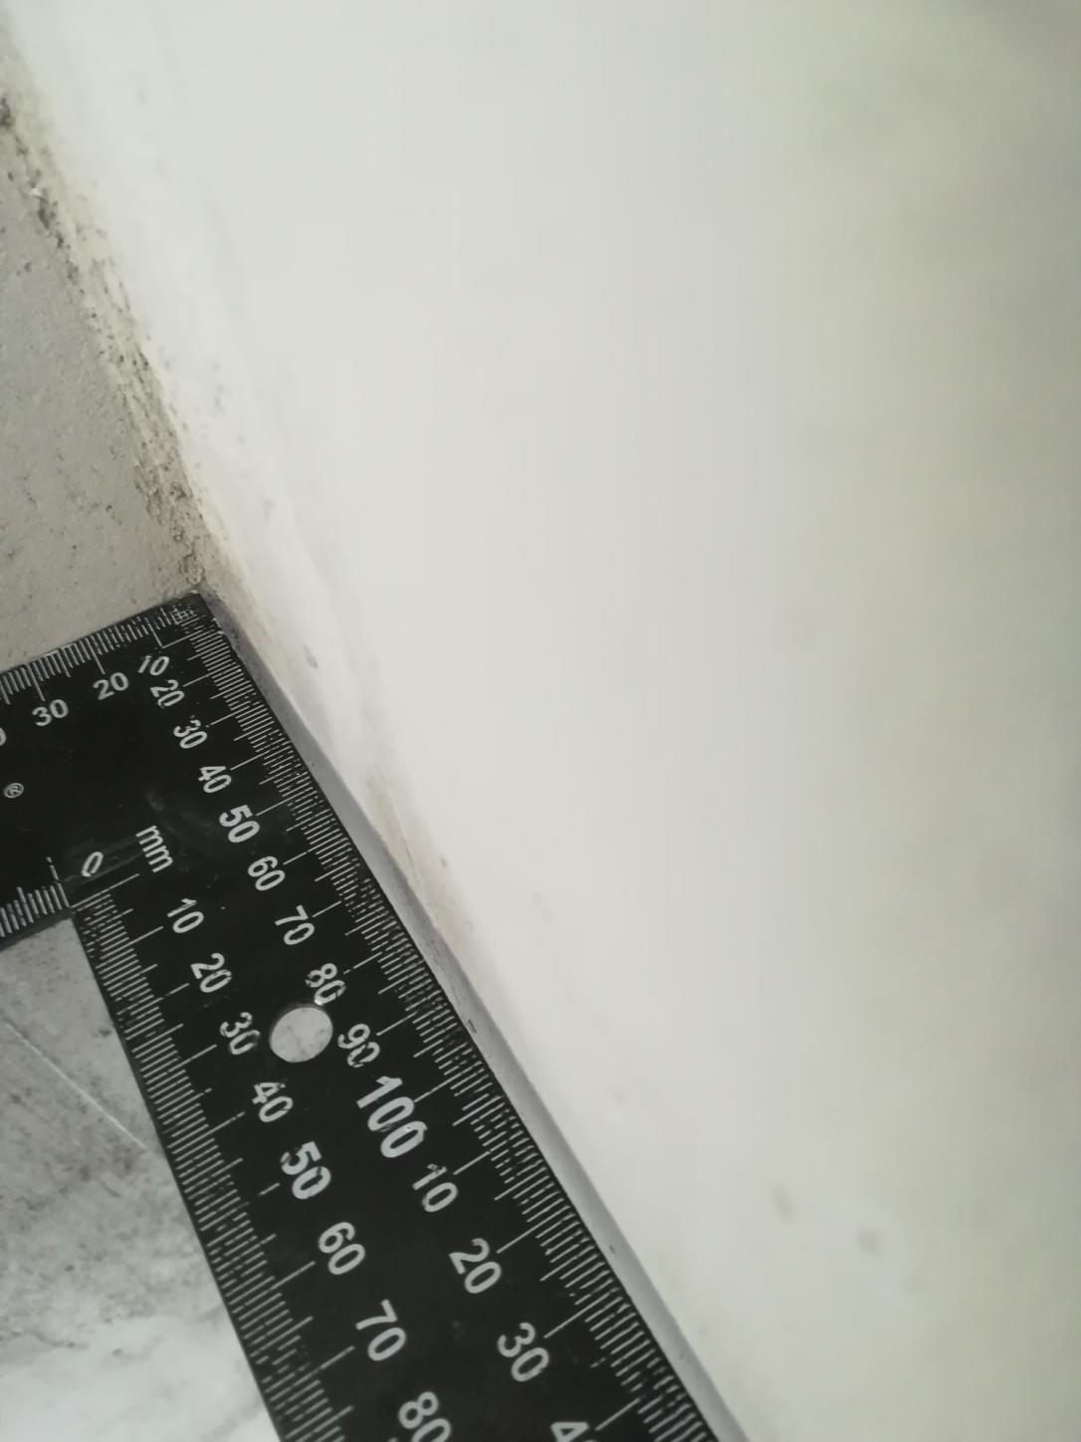

В штукатурке стен не демонтированы штукатурные маяки

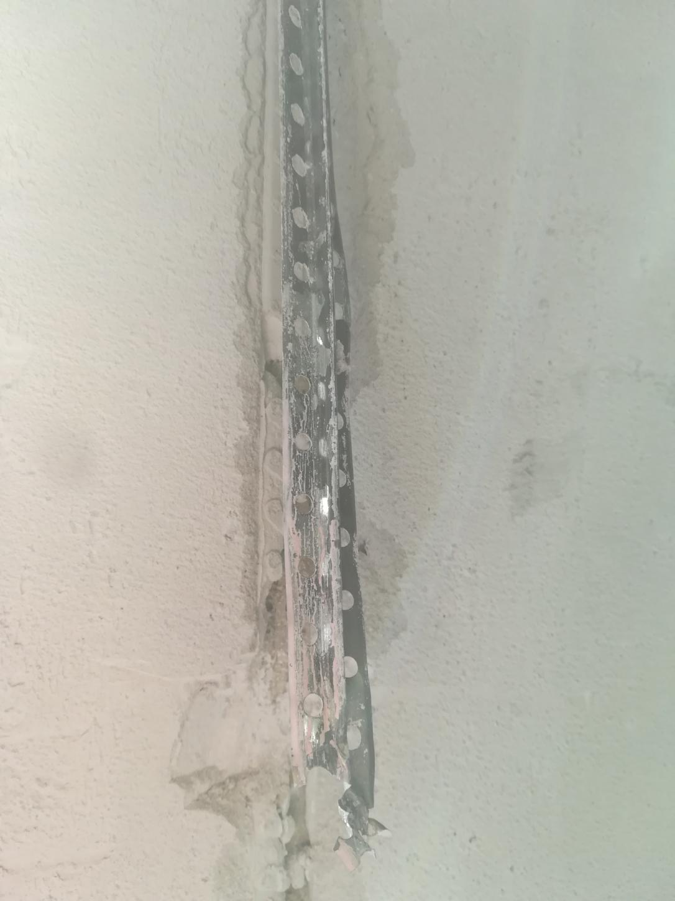

В штукатурке выявлен участок (250 мм/250 мм) в многочисленных трещинах с раскрытием до 0,7мм
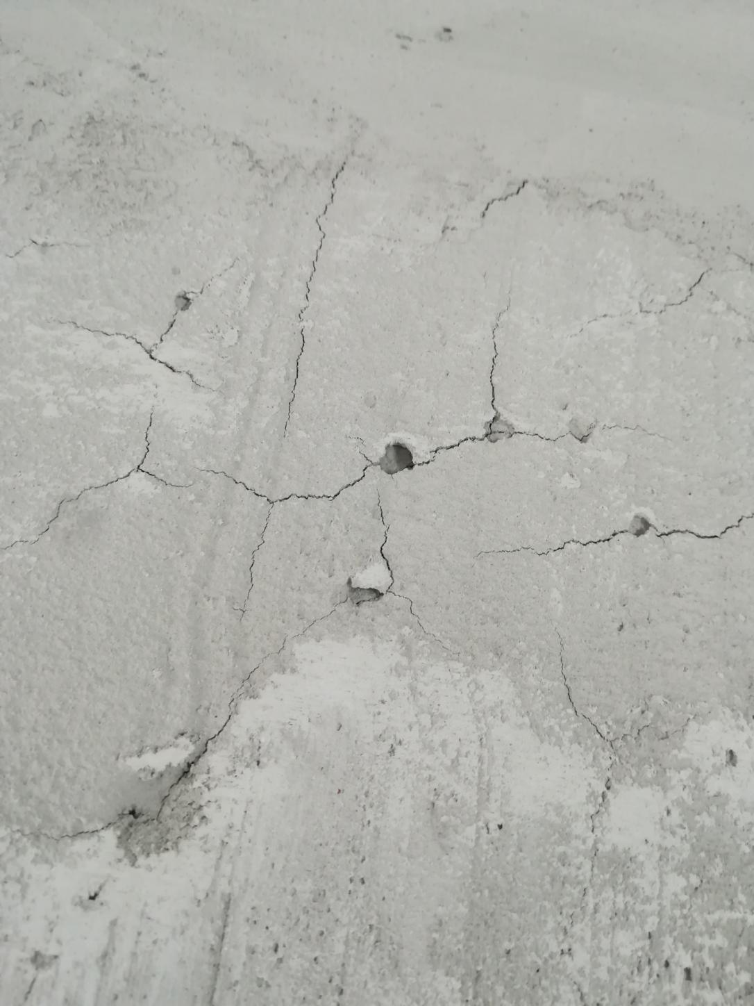

Вентиляционные выводы 2шт (вытяжная вентиляция) на время строительно- монтажных работ не защищены (не закрыты) от попадания пыли и грязи
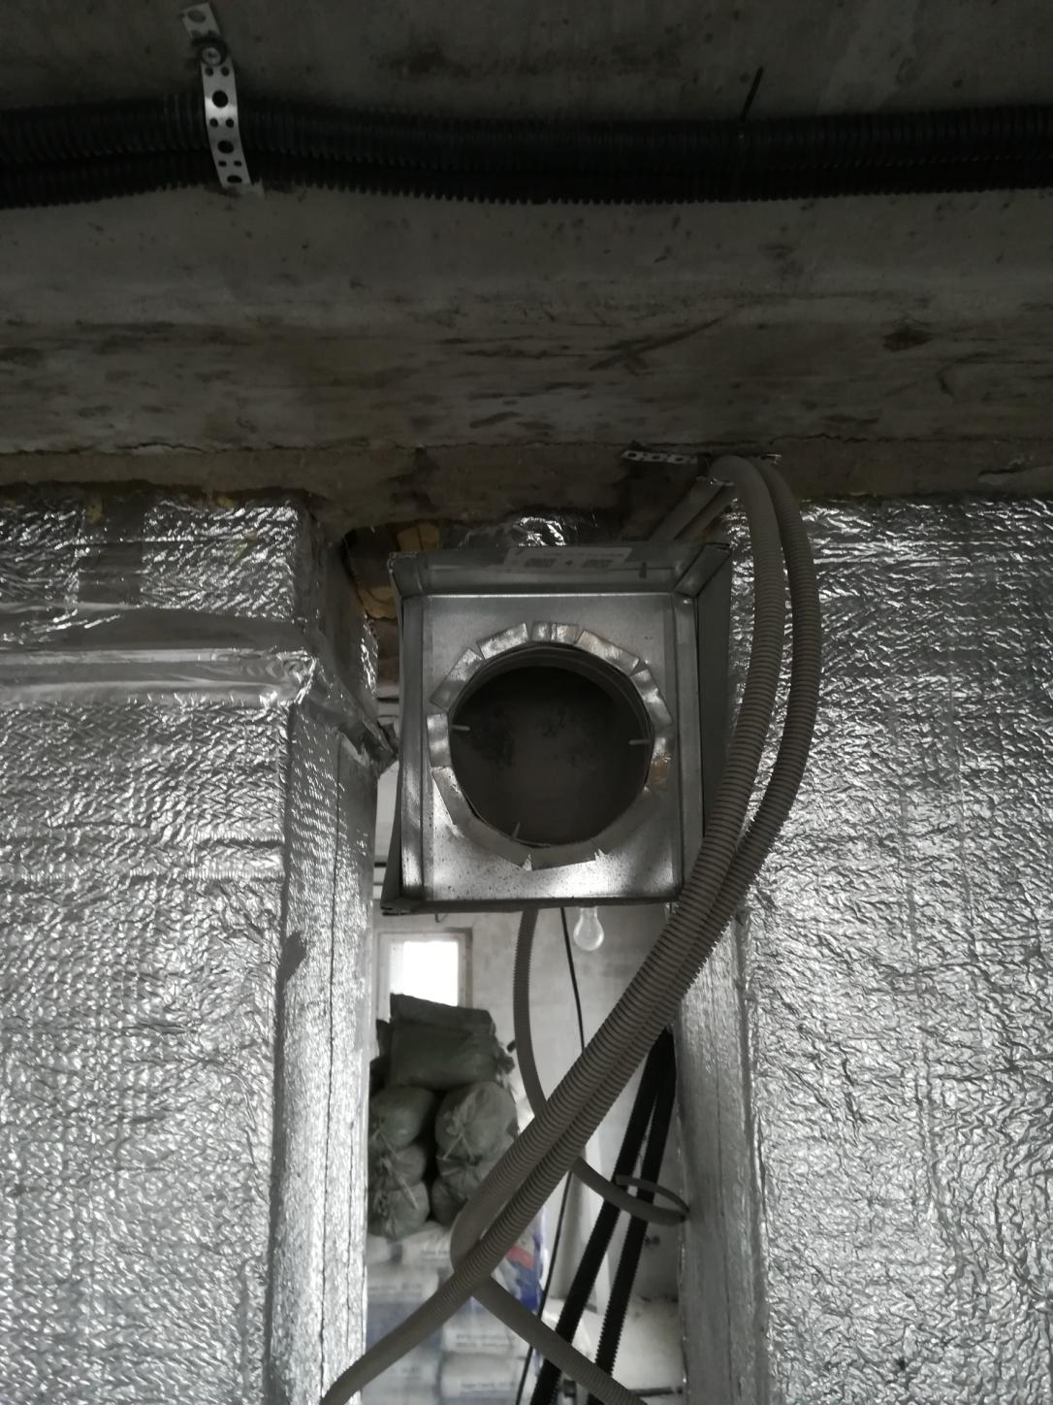

Подрядчиком выполнено горизонтальное штробление (длиной 1000 мм) несущей монолитной стены со вскрытием защитного слоя бетона до армокаркаса

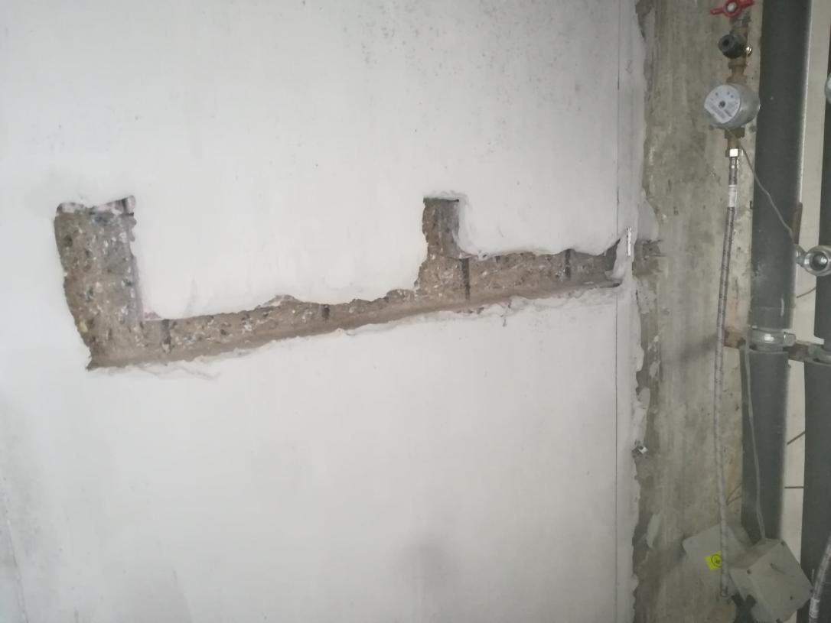

Нарушен защитный слой бетона несущей монолитной стены.

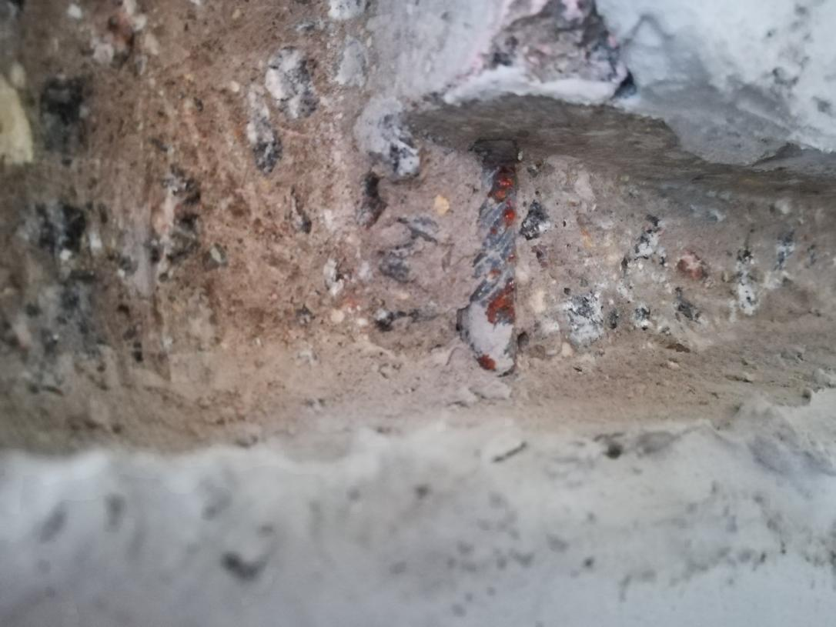

Оконные переплеты и остекление загрязнены строительными смесями.




